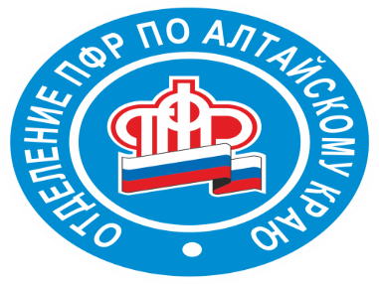
Объявление

01.07.2019

ОТЧИТАЙТЕСЬ В ПФР ВОВРЕМЯ
Отделение Пенсионного фонда РФ по Алтайскому краю напоминает страхователям о сроках представления отчетности в ПФР в июле 2019 года.
Итак, отчитаться в Пенсионный фонд предстоит дважды: до 15 июля включительно принимаются сведения индивидуального персонифицированного учета по форме СЗВ-М, а до 22 числа включительно – реестры застрахованных лиц, за которых перечислены дополнительные страховые взносы на накопительную пенсию, по форме ДСВ-З.
В случае нарушения данного срока территориальными органами ПФР будут применены финансовые санкции в соответствии с нормами ст. 17 Федерального закона от 01.04.1996 № 27-ФЗ в размере 500 рублей в отношении каждого застрахованного лица.
- Подготовленную отчетность перед отправкой в органы ПФР необходимо проверить на форматно-логический контроль, используя программное обеспечение проверки документов ПФР, - уточняет начальник управления организации персонифицированного учета ОПФР по Алтайскому краю Вадим Застрожнов. - Избегайте неприятных последствий. Своевременно, качественно и в полном объеме представляйте отчетность в органы ПФР.
________________________________________________
Справочно: за I квартал 2019 года территориальными органами ПФР за несвоевременное и недостоверное представление «Сведений о застрахованных лицах» составлено 2838 актов о выявлении правонарушения в сфере законодательства РФ об индивидуальном (персонифицированном) учете в системе обязательного пенсионного страхования на сумму 4419000 руб., принято1593 решения о привлечении страхователей к ответственности на сумму 2518500 руб.

